附件1：

华北电力大学家庭经济困难学生认定申请表

|  |  |  |  |  |  |  |  |  |  |
| --- | --- | --- | --- | --- | --- | --- | --- | --- | --- |
| **学生本人基本情况** | 姓名 | | 系统自动生成 | 学号 | | 系统自动生成 | | 性别 | 系统自动生成 |
| 学院 | | 系统自动生成 | 专业班级 | | 系统自动生成 | | 民族 | 系统自动生成 |
| 手机号 | | 系统自动生成 | 申请级别 | | 系统自动生成 | | 家庭人均月收入 | 系统自动生成 |
| 家庭经济  困难因素 | | 系统自动生成 | | | | | | |
| **申请陈述** | 系统自动生成  学生签字：  年 月 日 | | | | | | | | |
| **四级认定** | 班级审核 | 认定申请表是否填写完善  是□ 否□  其他证明材料及说明 | | | 年级评议 | | 评议结果：  A.家庭经济一般困难 □  B.家庭经济困难 □  C.家庭经济特殊困难 □  D.家庭经济不困难 □  辅导员签字：  年 月 日 | | |
| 班主任签字：  年 月 日 | | |
| 学院意见 | 本院（系）认真审核后，  □ 同意年级意见。  □ 不同意年级意见，  调整为： 。  副书记签字：  院（系）公章  年 月 日 | | | 资助管理中心意见 | | 根据公示结果中心决定，  □ 同意院（系）意见。  □ 不同意院（系）意见，  调整为： 。  签字：  部门公章  年 月 日 | | |

附件2：

华北电力大学家庭经济困难学生认定申请流程

电脑端

1. 打开学工系统网址http://xgxt.ncepu.edu.cn/扫码登录，或登录数字华电网址<http://my.ncepu.edu.cn>，进入主页后在【业务直通车】版块选择【学工系统】。

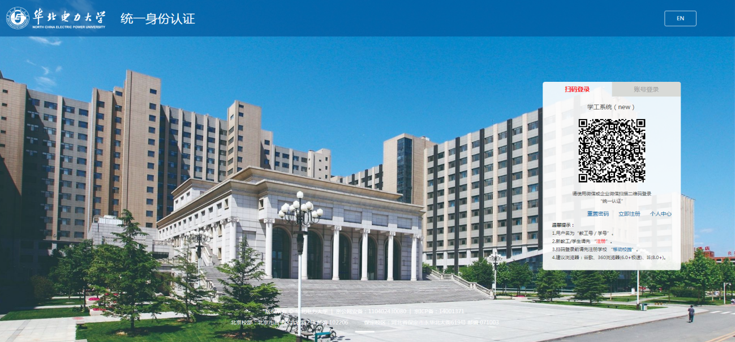

1. 点击“困难生”图标。

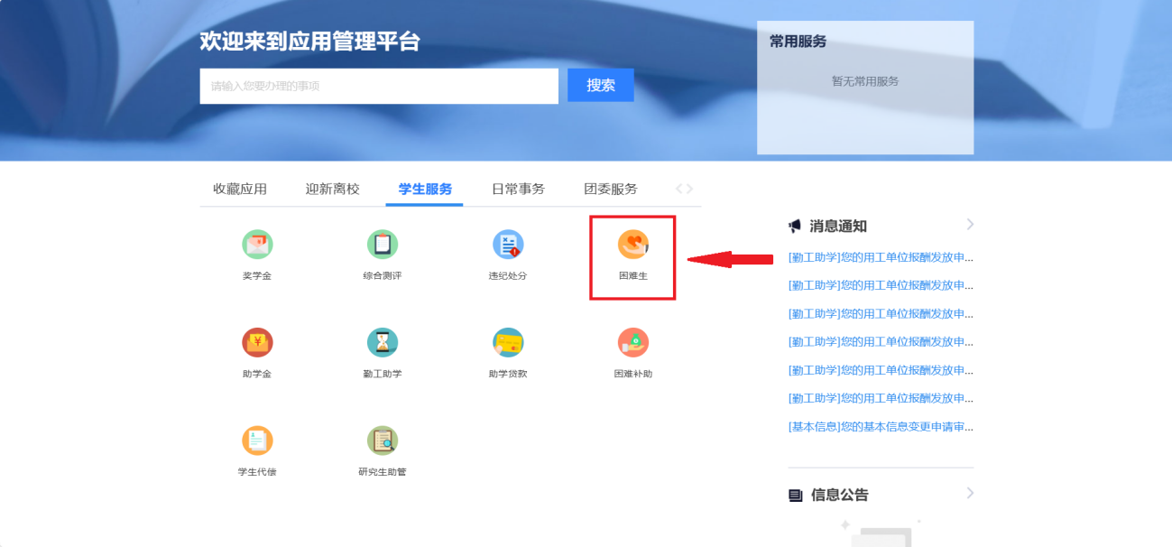

1. 点击申请（往年曾申请过困难认定的学生按照提示点击“重新申请”，如提示往年认定等级的，可先点击“放弃”后会出现“重新申请”字样。未在系统开放申请时间则没有蓝色申请按键）。

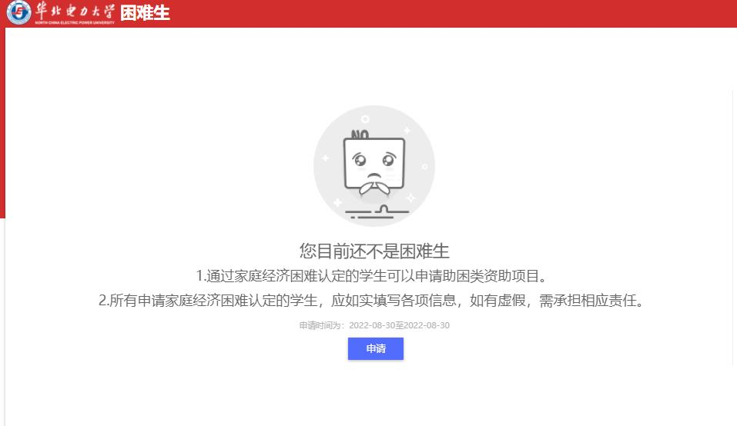

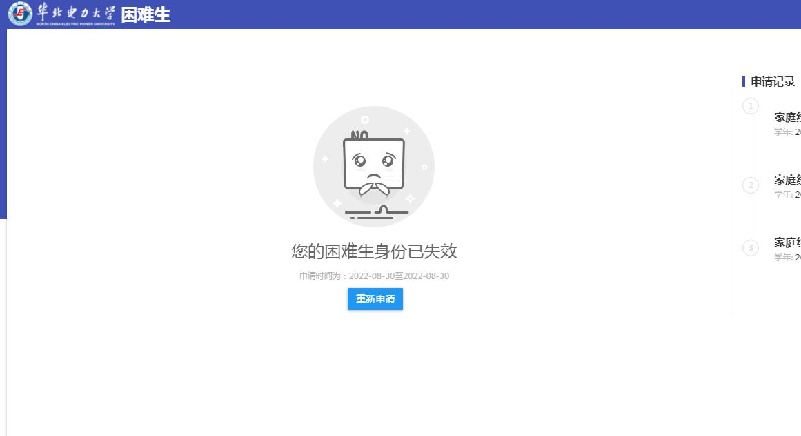

1. 如实填写所有信息后点击提交申请。

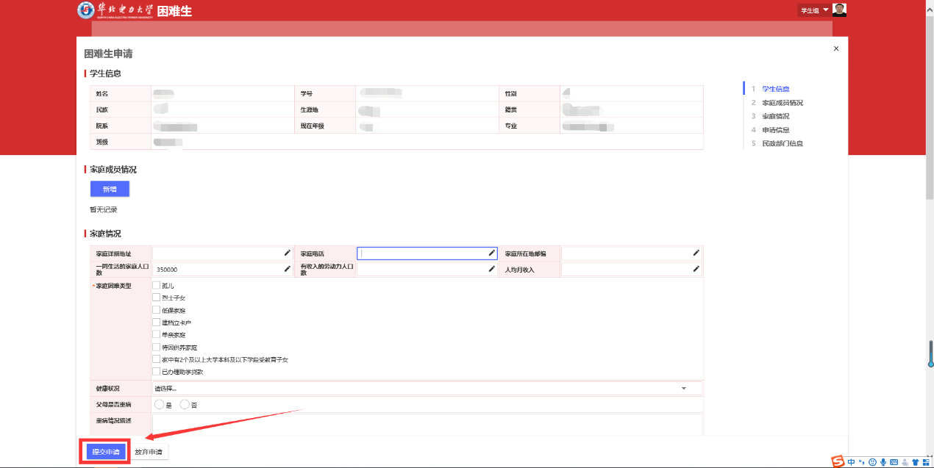

1. 完成后可在申请记录页面点击“详情”查看或撤回申请，撤回后可修改再提交或删除申请记录。

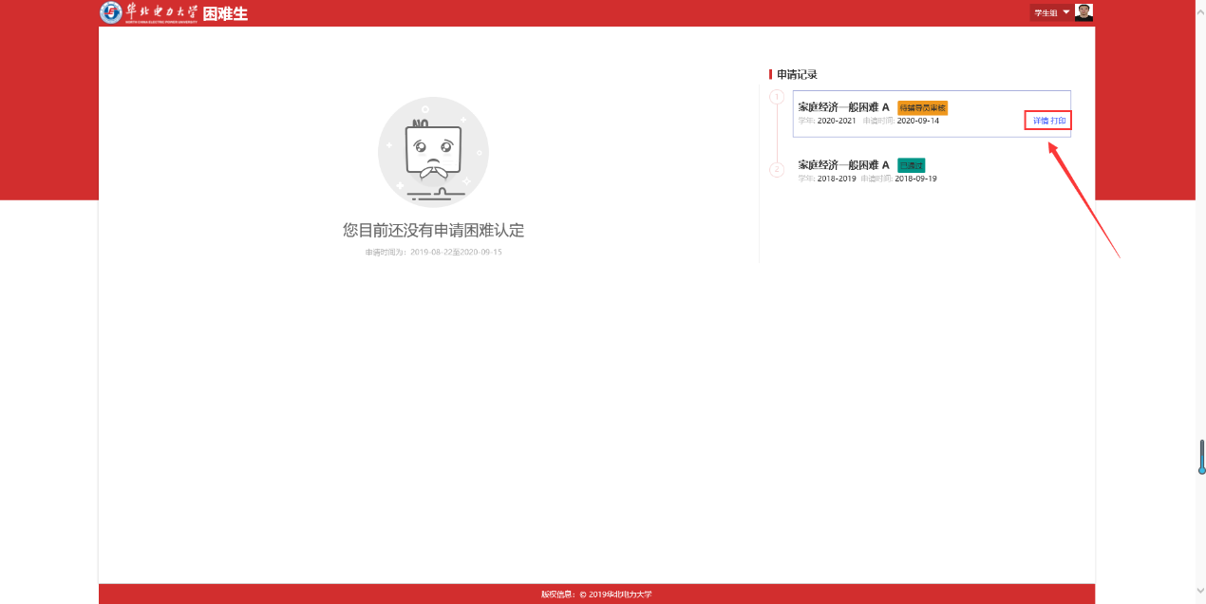

1. 确认提交申请后，申请记录显示待辅导员审核，点击“**打印**”，在页面**顶端选择**另存为文件或直接打印报表，打印后**本人签字确认**并提交至学院。

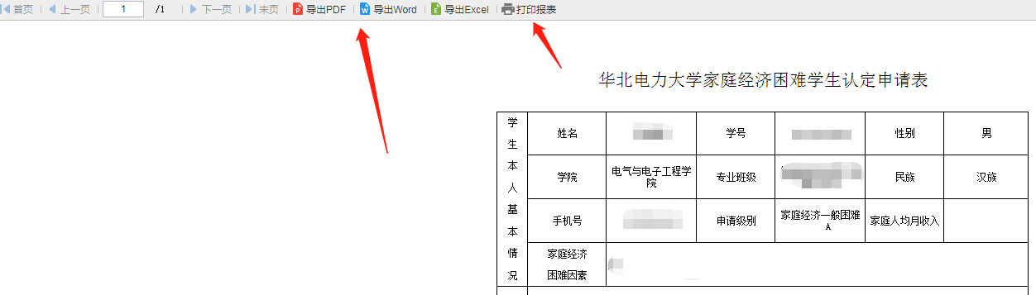

1. 在线申请完成。

手机端

1. 打开个人企业微信，点击下方“工作台”，找到“a学工服务”并进入应用。

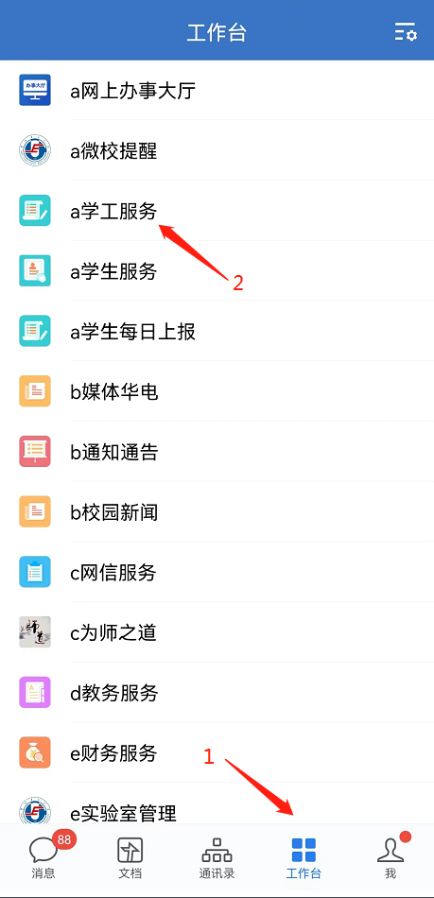

1. 进入“a学工服务”后点击下方“智慧学工”。

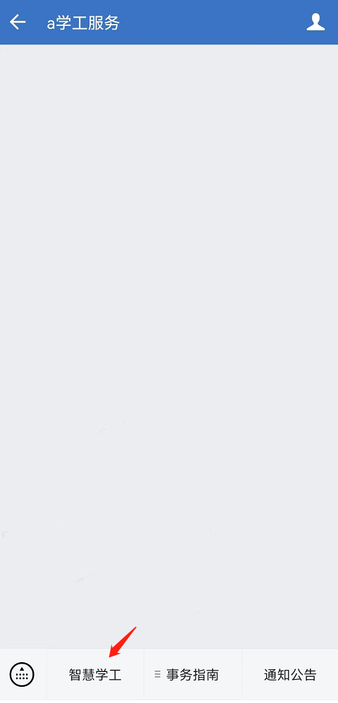

1. 选择“困难生”应用

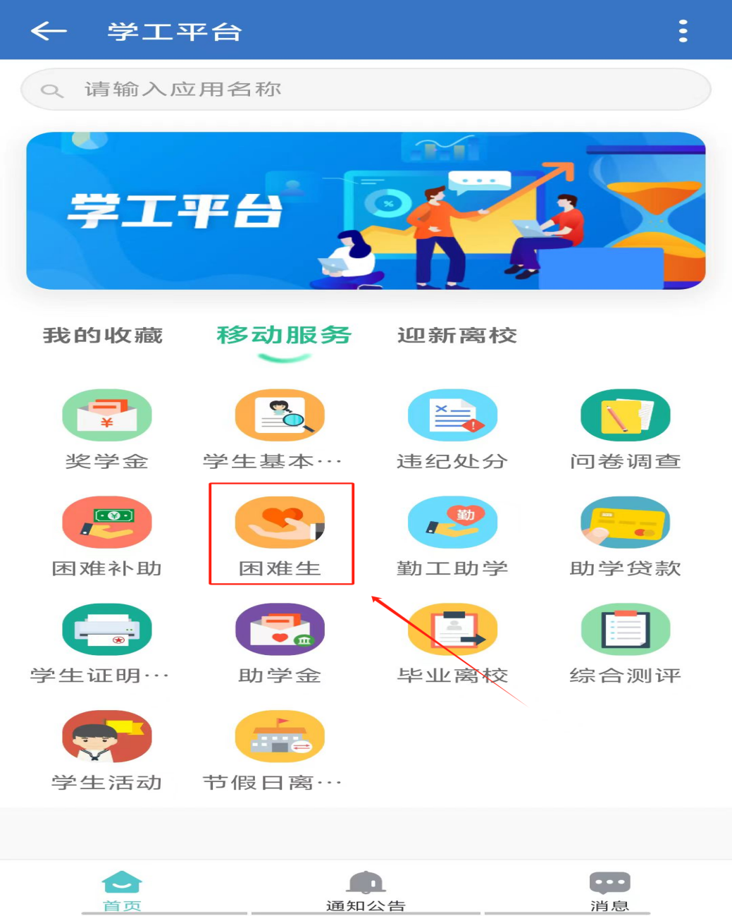

1. **如实**填写**全部**信息后点击“提交申请”

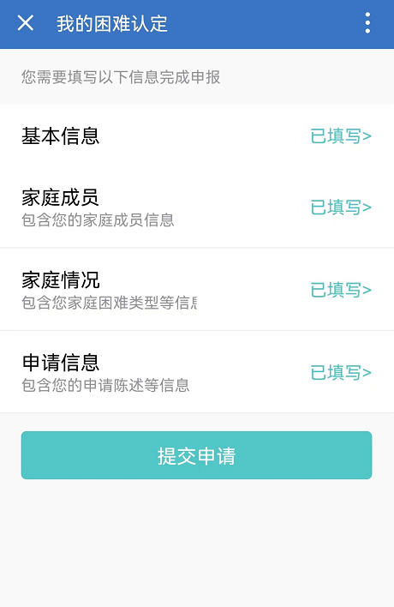

1. 在线申请成功，显示待审核状态。（注意：手机申请界面不能够直接导出文件格式的认定申请表或在线打印，仍需登录电脑端进行打印）

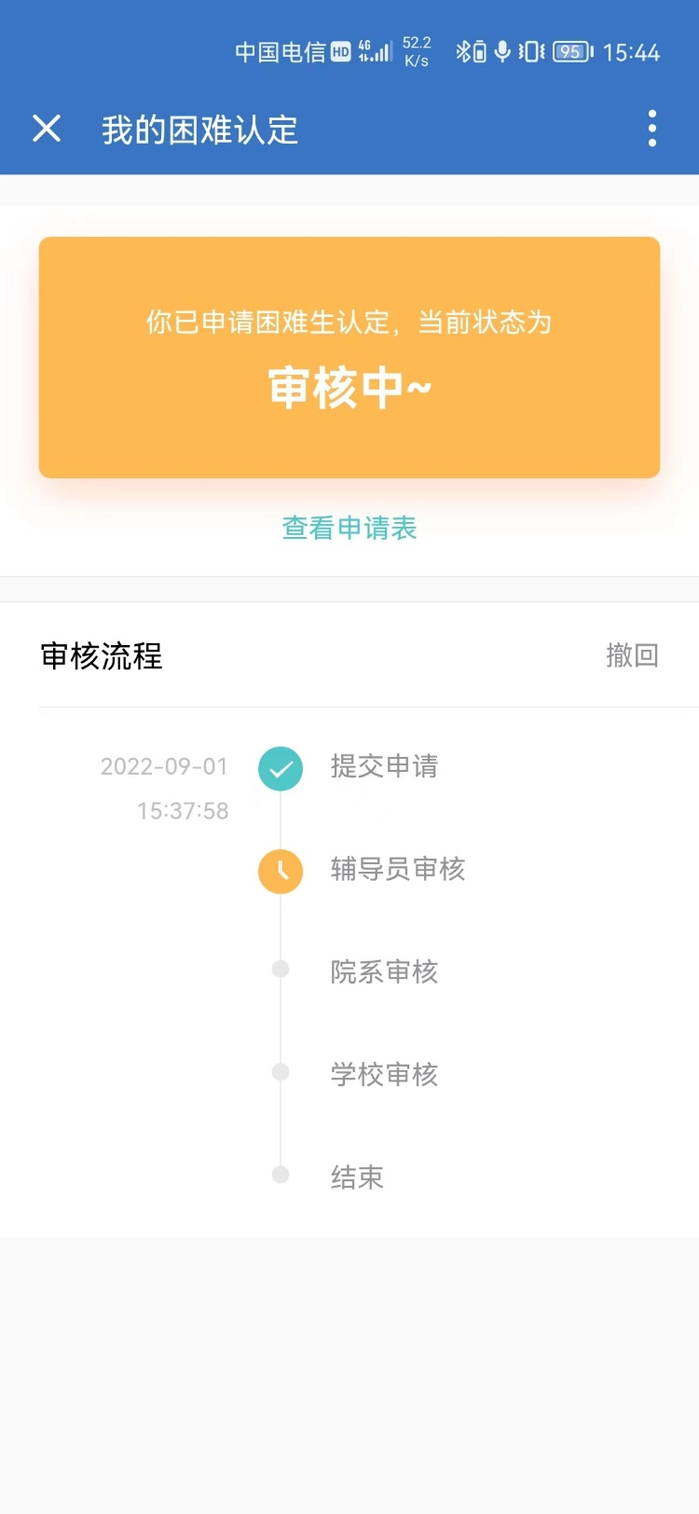

附件3：

2025-2026学年家庭经济困难学生认定统计表

班主任签字： （加盖学院公章） 填报日期：

|  |  |  |  |  |  |  |  |  |
| --- | --- | --- | --- | --- | --- | --- | --- | --- |
| 序号 | 学号 | 学生姓名 | 学院 | 专业班级 | 性别 | 生源地 | 入学年份 | 最终班级认定结果 |
|  |  |  |  |  |  |  |  |  |
|  |  |  |  |  |  |  |  |  |
|  |  |  |  |  |  |  |  |  |
|  |  |  |  |  |  |  |  |  |
|  |  |  |  |  |  |  |  |  |
|  |  |  |  |  |  |  |  |  |

注：提交excle版本